Творческое задание для 2 аттестации
На дизайнерском форуме была предложена вот такая задача: есть стандартный шаблон

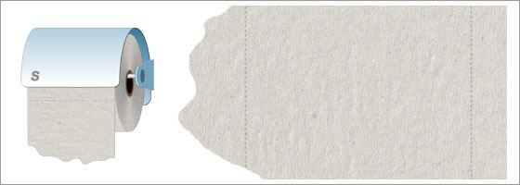

Каждый кто участвует в игре, имеет право только дорисовывать свою картинку на саму бумагу и значок на крышку рулонодержателя. Так же, по надобности, менять цвет бумаги. Знак должен быть не больше существующего размера и расположен в левом нижнем углу крышки. Предложенный вариант должен сопровождать комментарий (для кого, каких случаев и т.д.)
Задание:
- Предложите 3 варианта дизайна туалетной бумаги
- Рисунок на крышку рулонодержателя.
- К каждому варианту дайте комментарий для кого предназначен ваш продукт (целевая аудитория).
- Все варианты должны быть представлены на реальной туалетной бумаге

Примеры работ дизайнерского конкурса
